VOSZ Barométer: a vásárlóerő csökkenése sokkolta a kkv-kat 2023-ban
A negyedik negyedéves adatok szerint a VOSZ Barométer Index 50 százalékra csökkent az év eleji 61 százalékról. A friss kutatást bemutató sajtóbeszélgetésen az is elhangzott, hogy a VOSZ tagvállalkozások számára kiemelt problémákat és nehézséget jelentettek a csökkenő vásárlóerő, az infláció, valamint új elemként a fizetési morál romlása.
A kutatás eredményeit bemutató sajtóbeszélgetésen az Egyensúly Intézet közölte azt is, hogy a 2023-as 17,6 százalékos inflációt követően, számításuk szerint idén várhatóan 5,7 százalékos inflációra lehet számítani. Tavaly 0,6 százalékos GDP-visszaesést mértek, miközben 2024-ben várhatóan 3,2 százalékos lesz a növekedés.
A cégvezetők szerint az infláció betett az üzletmenetnek
Miközben az elmúlt év negyedik negyedévében is az egyik kiemelt nehézségnek tartották a vállalkozások az inflációt, e mellett újabbak jelentek meg, mint például a gazdasági kiszámíthatatlanság. Az árbevételek elmaradása miatt az üzletihangulat-alindex tovább csökkent, az év elejihez képest már 11 százalékkal.
– Miközben az év közben még a drasztikus pénzromlás és a munkaerő, a munkabérek okoztak megoldandó feladatokat, 2024-ben már az általános gazdaság kockázatokat látják nehezítő tênyezőnek üzleti céljaik elérésében a vállalkozások – mondta az Egyensúly Intézet társalapítója és üzleti kapcsolatokért felelős igazgatója. Kozák Ákos azonban azt is hozzátette, az elmúlt év adataihoz képest 2023 utolsó negyedévére a korábbi pesszimizmus után már kicsit kedvezőbb a hangulat, a vállalkozások kétharmada szerint ugyanakkor a gazdaság állapota veszélyes vagy nagyon veszélyes, azaz váratlan kockázatokat rejt magában.
Ehhez képest a cégvezetők a saját vállalkozásuk helyzetével kapcsolatban még mindig inkább optimisták. Egy korábbi sajtóbeszélgetésen Kozák Ákos hangsúlyozta, a számokat ebben az esetben is úgy érdemes értékelni, hogy a VOSZ tagvállalkozásai jobb helyzetben vannak az országos átlaghoz képest.
Bizonytalan bevételek, jelentősen csökkenő vásárlóerő
Mint elhangzott a sajtóbeszélgetésen, az utolsó negyedévre nőtt azoknak a cégeknek az aránya, amelyek vezetői szerint cégük árbevétele legalább 10 százalékkal fog elmaradni a tervezettől, 16 százalékra – az egész évben mért legmagasabb szintre – emelkedett azok aránya is, akik úgy látják, hogy az meg fogja haladni a tervet.
A munkaerő fizetésének emelése továbbra sincs fókuszban
A bérekkel kapcsolatban a sajtóbeszélgetésen Kozák Ákos elmondta, „a harmadik és a negyedik negyedévben is a cégvezetők háromnegyede jelezte, hogy nem tervez fizetésemelést az alkalmazottai körében; arányuk 13 százalékponttal emelkedett a 2. negyedévhez, illetve 25 százalékponttal az 1. negyedévhez képest”. Ezzel együtt a vállalkozások már egyre kevésbé terveznek elbocsátásokat, miközben 2023 második negyedévében még ezt tervezték.
– A válaszokból kiderült, a vállalkozások 2024-ben maximum 10 százalékos béremelést terveznek, de ami lényeges, hogy a kétharmaduk ennyit sem – hívta fel a figyelmet Kozák Ákos.
A vállalkozások pénzügyi helyzete még jó
A kutatásból az is kiderült, hogy a vállalkozások pénzügyi helyzete a legjobban teljesítő alindex a mért mutatók közül, ugyanakkor az is látszik, hogy az infláció, a magas energiaárak, a körbetartozások és a csökkenő vásárlóerő a hazai vállalkozások jelentős részét egyre érzékelhetőbb működési nehézségek elé állította.
Öröm az ürömben, hogy a válaszadó cégek 93 százalékának továbbra sincs adótartozása, 81 százaléknak pedig nincs fizetési problémája, miközben 10 százalék azoknak a cégeknek az aránya, amelyek semmilyen tartalékkal nem rendelkeztek, ezek jellemzően a mikro-, vagy önfoglalkoztató kisvállalkozások.
Ezzel együtt az is megállapítható az eredmények alapján, hogy a csökkenő inflációval már egyre kevésbé építik be a vállalkozások az áraikba annak mértékét.
A beruházás lehet akár akvizíció is
Már a 2023-as adatok kapcsán is elhangzott, hogy a jelenlegi nehéz gazdasági helyzetre adott válaszok között jellemző a beruházások csökkentése, esetleg észszerű tartalékolása. Korábban is beszélt arról Kozák Ákos, hogy a beruházások várhatóan az év vége felé jelentősen fognak csökkenni, hiszen újabbakat az év végéig már nem indítanak, ezeket jellemzően az év elején szokták megvalósítani. Ez a beruházások-alindex kapcsán be is igazolódott, hiszen a 2023 első negyedéves 49 százalékról az utolsó negyedévre már csak a vállalkozások 28 százaléka valósított meg bármilyen fejlesztést, beruházást.
– Bár jellemzően nem az első gondolat a beruházások között az akvizíció, ugyanakkor szeretném felhívni a figyelmet arra, hogy a hazai vállalkozások esetében egyelőre ritka, hogy ezt a megoldást válasszák, miközben az ilyen típusú fejlesztés a nehezebb gazdasági helyzetben okos döntés lehetne – hívta fel a figyelmet.
Új szempont: az ESG még „gyerekcipőben” a hazai vállalkozásoknál
A mintába került 400 hazai cégvezető 60 százaléka tartja a vállalkozása működését valamilyen szinten fenntarthatónak, és mindössze 9 százalékuk nyilatkozta azt, hogy cége működését nem tartja annak. Kozák Ákos hozzátette: a megkérdezett vállalkozások 88 százaléka még nem hallott az ESG-ről.
A negyedévente ismétlődő barométer-kutatásba először kerültek az ESG-vel és fenntarthatósággal kapcsolatos kérdések. Mint azt Perlusz László, a VOSZ főtitkára elmondta, a szövetségnél fontosnak tartják a tagvállalkozások ESG-re történő felkészítését, elsősorban ez indokolta a témakör beemelését a kutatásba. – Várhatóan 2-3 éven belül a kkv-kat el fogják érni az ESG-szempontok, ma még inkább a multi- és nagyvállalkozások foglalkoznak ezzel a fontos kérdéssel – mondta Perlusz László, aki azt is hangsúlyozta, hogy a kkv-knak is meg kell érteniük, hogy az ESG-szempontok értelmezésével és a vállalati működésbe történő alkalmazásával a kis- és középvállalkozások sokkal eredményesebben tudnak belépni a beszállítói piacokba. Ezért a VOSZ idén kiemelten foglalkozik majd a témával, és ezzel kapcsolatos szolgáltatást is nyújt a tagvállalkozásai számára.
A gazdasági helyzethez képest jó állapotban vannak a vállalkozások
Kozák Ákos szerint mindenképpen kedvező adat, hogy a vállalkozások 60 százaléka kedvezőnek ítéli meg a jövőt, és a többség még mindig teljesítette az éves kitűzött árbevételi célokat.
– Összességében megállapítható az eredmények tükrében, hogy a vállalkozások úgynevezett „ellenálló képessége” nőtt az elmúlt években és pénzügyi szempontból stabilabban működnek – tette hozzá az Egyensúly Intézet igazgatója.
Sajtókapcsolat:
- +36 1 414 2181
- center@vosz.hu
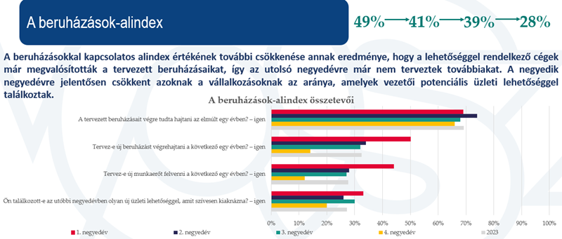 | © VOSZ
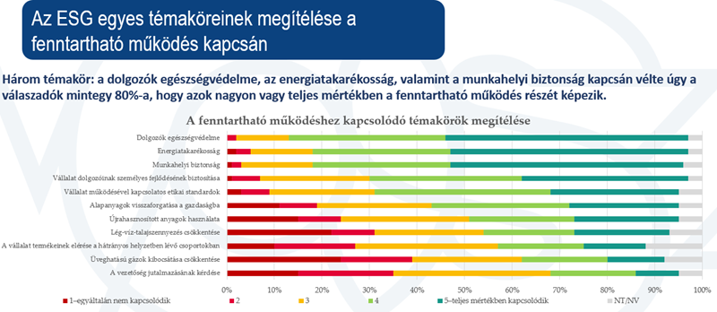 | © VOSZ
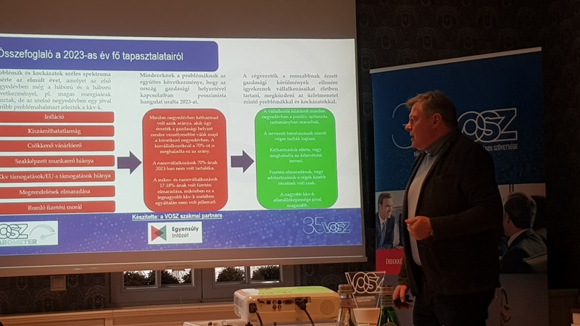 | © VOSZ
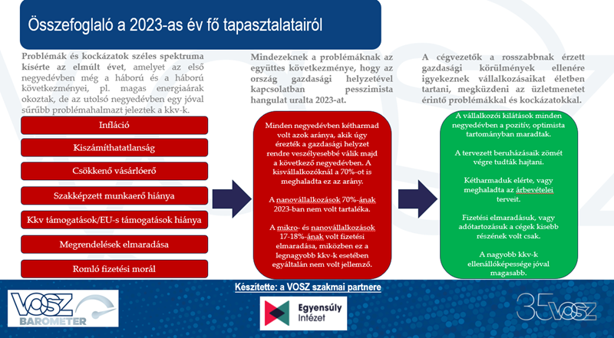 | © VOSZ
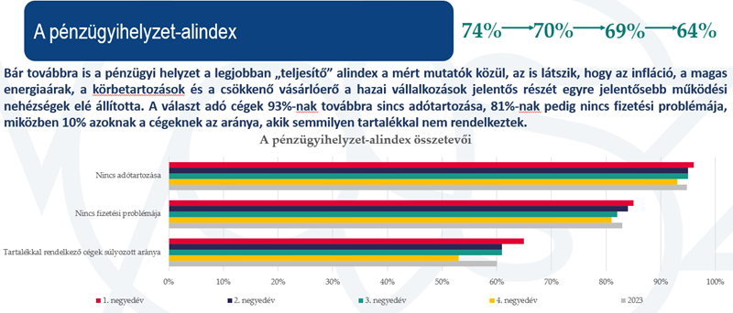 | © VOSZ
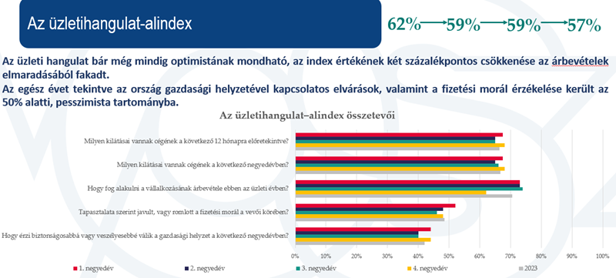 | © VOSZ
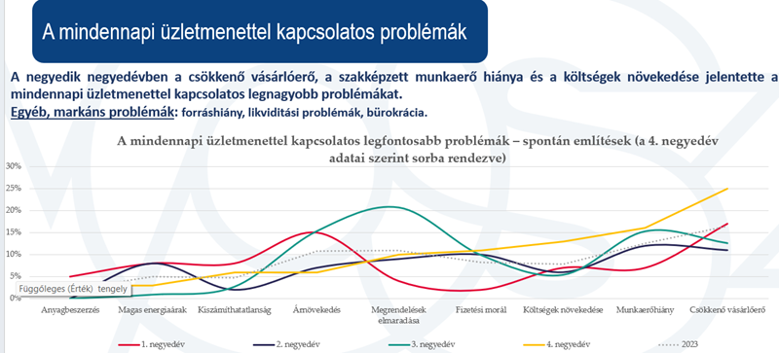 | © VOSZ
Eredeti tartalom: Vállalkozók és Munkáltatók Országos Szövetsége
Továbbította: Helló Sajtó! Üzleti Sajtószolgálat
Ez a sajtóközlemény a következő linken érhető el:

